Đề kiểm tra giữa học kỳ 1 Toán lớp 1 - Đề 4
Câu 1: Số?
Câu 2: Điền dấu (+ , –) thích hợp:
2 … 1 = 3 3 … 2 = 5 4 … 2 = 2 6 … 2 = 4
Câu 3: Tính
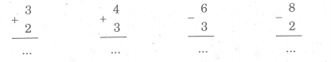
Câu 4: Tính
6 – 4 – 1 = … 4 – 2 – 1 = …
5 – 3 – 1 = … 8 – 2 – 3 = …
Câu 5: Điền dấu > , < , =
3 – 1 ….. 3 3 – 1 ….. 3 – 2
5 – 3 – 1 = ….. 4 – 3 ….. 3 – 2
Câu 6: Điền số thích hợp
6 – 1 = … 5 – 2 = … 8 – … = 4 2 + … = 10
6 – … = 1 5 – … = 2 9 – … = 5 10 – … = 7
Câu 7: Viết phép tính thích hợp
Lan có 3 quyển vở . Cô giáo cho Lan thêm 2 quyển vở. Hỏi Lan có tất cả bao nhiêu quyển vở?
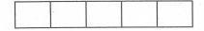
Câu 8: Điền vào chỗ chấm
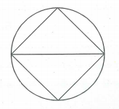
Hình bên có:
… hình vuông
… hình tam giác
… hình tròn
Đáp án Đề kiểm tra giữa học kỳ 1 Toán lớp 1 - Đề 7
Câu 1:
Câu 2:
Câu 3:
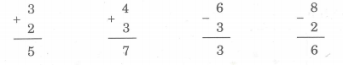
Câu 4:
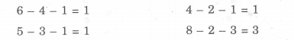
Câu 5:
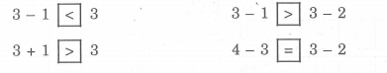
Câu 6:
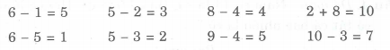
Câu 7:
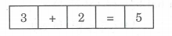
Câu 8:
